
C



¿Qué es el volumen?



¿Que es el volumen?
Fíjate en el espacio que ocupa cada una de estas figuras (cuerpos geométricos). Como ves, hay un espacio sobrante. ¿Crees que cabría otra figura como la amarilla? ¿Y como la roja?

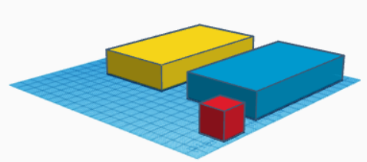
El volumen de un cuerpo es la cantidad de espacio que ocupa. Cuanto mayor es el volumen, mayor espacio se ocupa.
Fíjate ahora en estas dos figuras. ¿Cual crees que ocupa más espacio? No debes fiarte de la posición de un cuerpo geométrico. Si imprimimos y recortamos las dos figuras, comprobarás que son iguales en tamaño con lo cual ocupan el mismo espacio. Las dos figuras tienen el mismo volumen.
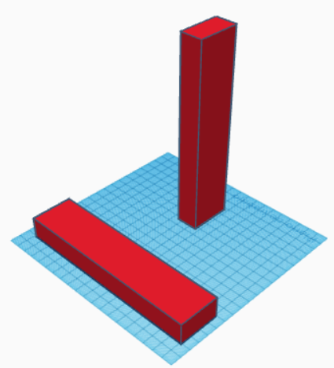

Además del espacio que ocupan, si esas figuras son huecas, podrán contener cierta cantidad de líquido, arena, aire, etc. Esto relaciona directamente el espacio que ocupa un cuerpo con la cantidad de sustancias que puede contener. Es decir, hay una relación entre el volumen y la capacidad.

Unidad principal de volumen
La unidad de medida del volumen es el m³ y se lee metro cúbico, que es el espacio que ocupa un cubo cuyas aristas miden 1 metro.
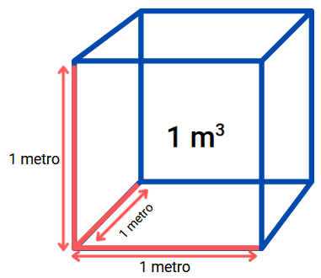

Ese 3 encima de la m hace referencia a las 3 medidas que tiene cualquier cuerpo geométrico: alto, ancho y fondo.

Curiosidad.
¿Sabes cuántos litros de agua cabrían en un cubo como el de la imagen si lo llenamos con una manguera? Exactamente 1.000 litros. ¿Crees que se podría calcular el gua que cabe en la piscina?




